# 实验三：树形结构及其应用

### 一．实验目的

掌握树的存储结构和基本操作，重点巩固和体会二叉树的遍历及应用。

### 二．实验内容

(1) 题目1

按先序序列建立二叉树，并输出该二叉树的中序遍历和后序遍历。

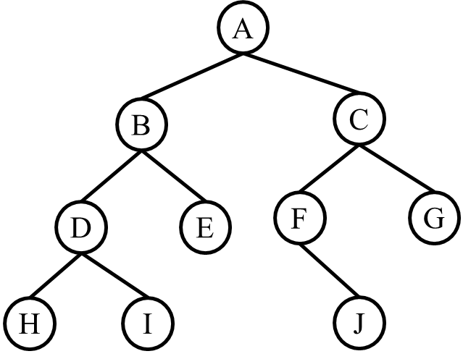

图1

以图1所示二叉树为例，输入ABDH##I##E##CF#J##G##，应输出HDIBEAFJCG和HIDEBJFGCA。其中，#表示空。

**注**：只输入一个#时，需要返回空二叉树！

**提示**：可以参考“树-第二部分”PPT 第13页内容！

(2) 题目2

给定一棵二叉树的后序遍历序列和中序遍历序列，构造该二叉树，并输出该二叉树的先序遍历。

当输入的后序遍历序列和中序遍历序列不能够构造出二叉树时，应输出"Unable to build a binary tree"

例如：输入3424321和3241423，应输出1234243；输入4251637和4526831，从该实例可以看出给出的先序遍历序列和中序遍历序列不能够造出唯一的一棵二叉树，应输出"Unable to build a binary tree"

**注**：这里的不能构造二叉树包括序列长度不一致、序列所含字符不一致以及不能够构造唯一一棵二叉树！

(3) 题目3

给定一棵二叉树，返回该二叉树的叶子节点数和宽度。

以图1所示二叉树为例，输入该二叉树根节点，返回5和4。其中，5表示该二叉树的叶子节点数，4表示将该二叉树的宽度。

**注**：在实验中会题目2中构造的二叉树进行测试！

(4) 题目4

给定两棵二叉树，判断两棵二叉树是否等价。相似输出1，否则输出0

**注**：二叉树T1和T2等价，指的是T1和T2相似且相应结点包含相同信息

**注**：在实验中会对题目1和题目2中构造的二叉树进行测试！

### 实验要求

(1) 提供模板main.c，也可以自己编写程序；

(2) 实验课上需要完成题目1、题目2、题目3或者题目1、题目2、题目4。课后完成所有题目。